Analysis of Effect of Stress to Attention using Galvanic Skin Response, Response Time and Electrooculography signals

Fatma LATİFOĞLU¹, Ramis İLERİ¹, Sümeyye DEMİRHAN¹,
Fatma Gizem BEKER¹ , Mehmet SARIKÖSE¹
¹Erciyes Üniversitesi, Biyomedikal Mühendisliği, Kayseri/TURKEY

Abstract: Attention is focused on the mental activities of people. Attention is a crucial mental activity in people's lives, as well as an important parameter in people's educational life. Attention deficits can lead to failures in people's educational life. There are various tests in the literature to determine the state of attention. In this study, Galvanic skin response (GSR), Electrooculography (EOG), response time data, signal processing and statistical methods were used to investigate the effects of stress conditions on attention states in different external stimulation.

Keywords: Attention, Galvanic skin response, GSR, Electrooculography, EOG, Reaction Time, Signal Processing, Stress

Elektrodermal Aktivite, Reaksiyon Zamanı ve Elektrookülografi Sinyalleri ile Stresin Dikkat Durumuna Etkisinin Analizi

Özet: Dikkat kişilerin zihinsel etkinliklerini bir konu üzerine odaklamasıdır. Dikkat insanların yaşamı boyunca çok önemli zihinsel bir faaliyet olmakla birlikte insanların eğitim hayatında da önemli bir parametredir. Dikkat eksikliği kişilerin eğitim hayatlarında başarısızlıklara sebep olabilir. Literatürde dikkat durumunun tespit edilebilmesi için çeşitli testler bulunmaktadır. Bu çalışmada kişilerin farklı dış uyaranlarda stres durumlarının dikkat durumlarına etkisi Elektrodermal aktivite (EDA), Elektrookülografi (EOG), reaksiyon zamanı verileri kullanılarak sinyal işleme ve istatistiksel metodlar ile incelenmiştir.

Anahtar Kelimeler: Dikkat, Elektrookülografi, EOG, Elektrodermal aktivite, EDA, Reaksiyon Zamanı, Sinyal İşleme, Stres

Reference to this paper should be made as follows (bu makaleye aşağıdaki şekilde atıfta bulunulmalı):
F. latifoğlu, R. İleri, S. Demirhan, F.G. Beker, M. Sarıköse ‘Analysis of Effect of Stress to Attention using Galvanic Skin Response, Response Time and Electrooculography signals’, Elec Lett Sci Eng, vol. 14(1) , (2018), 23-31

1 Giriş

Dikkat, en genel anlamıyla beynin zihinsel bir etkinlik üzerine odaklanmasıdır. Dikkatin yapısında, beynin uyarılması ve bu uyarılardan seçme işlemi vardır. Beyin, dış çevreden gelen uyaranları duyu organları vasıtası ile alır ve alınan çok sayıda uyarandan işe yarayanları seçer. Bu aşamada çalışan dikkat mekanizması genel uyarılmışlık hali (sürekli olarak dış çevreden uyaran alma), seçicilik (dış çevreden gelen uyaranları seçme) ve yoğunlaşma (dikkatin devam etmesi) adımları ile açıklanabilir. Sürekli dikkat, uyarılmışlık durumunun sürdürülmesi ve belli bir görev üstünde ara vermeden odaklanabilme yeteneğidir. Seçici dikkat birden fazla uyarıcı arasından diğerlerinin ihmal edilip dikkatin belli bir uyarıcıya yönelmesi, bölünmüş dikkat ise iki veya daha çok uyarıcı ile aynı anda ilgilenilmesi durumudur [1, 2].

Dikkat birçok disiplinde incelen oldukça önemli bir parametredir. Çeşitli hastalıklarda ya da uyku, ilaç etkisi, stres, sınav kaygısı gibi durumlarda bireylerin dikkatini ölçmeye yönelik birçok çalışma yapılmış ve dikkatin kişilerin kognitif fonksiyonlarının incelenmesinde önemli bir faktör olduğu vurgulanmıştır [3].
Literatürde dikkatin ölçülmesi için genellikle elektroensefalagrafi (EEG), elektrokardiyografi (EKG) gibi nörofizyolojik yöntemler [4] ve pozitron emisyon tomografisi (PET), fonksiyonel yakın kızıl ötesi spektroskopisi (fNIRS), fonksiyonel manyetik rezonans görüntüleme (fMRI) gibi nörogörüntüleme yöntemleri kullanılmaktadır[5]. Bu yöntemlerin dışında kişilerin farklı uyaranlara karşı reaksiyon zamanlarında gözlenen değişikliklerde dikkatin ölçülmesinde kullanılan yöntemlerdendir [6].

Litaratürde iki aşamadan oluşan bir çalışmanın ilk aşamasında odaklanmış dikkati belirlemek amacıyla görsel ve işitsel hedef uyaranlar katılımcıya aynı anda verilmiştir. İkinci aşamada ise bölünmüş dikkat incelemesinin yapılabilmesi için katılımcının dağınık görsel ve işitsel hedeflere göre, ince ses tonunu duyduğunda ve görsel hedef şekli gördüğünde bireylerden ellerindeki butona basmaları istenmiştir. Bu sırada bireylerin Uyarılmış Potansiyel sinyalleri alınmıştır. Elde edilen sonuçlarda P100 dalgası genlik ve latanslarında işitsel, görsel, görsel ve işitsel eş zamanlı ve görsel ve işitsel farklı zamanlı durumlar için anlamlı bir farklılık elde edilememiştir [7].

Litaratürde bir başka çalışmada ise üniversite öğrencilerinde dikkat çeşitlerini belirlemek amacıyla işitsel uyaranlar üzerine ek bozucuların tespiti sınıflandırma yöntemleri ile gerçekleştirilmiştir. Uyarılmış Potansiyel sinyallerinden P300 ve dalgacık katsayı entropi değerleri özellik olarak alınmıştır. Yapılan sınıflandırma işleminde Destek Vektör Makinelerinin en başarılı sınıflandırmayı yaptığı görülmüştür.[8]

Reaksiyon zamanı, uyaranın verilmesi ile bireyin bu uyarana istemli olarak verdiği tepkinin başlangıcı arasında geçen süredir. Reaksiyon zamanı karar vermenin hızını ve etkisini gösteren önemli bir performans ölçüsüdür [9].

EDA, ter bezleri ile komşu epidermal ve dermal tabakalardan kaynaklanan ve deri yüzeyinde özel bölgelere yerleştirilen elektrodlarla kayıt altına alınan elektriksel aktivite olarak tanımlanmaktadır [10-11] Deri yüzeyinden iletkenlik değişimi şeklinde kaydedilirler. Kaydedilen bu sinyallere elektrodermal sinyaller denir ve bu sinyaller ekrin ter bezi aktivitesinin artışı ile meydana gelen deri direnci değişikliğini ölçmek için kullanılan biosinyallerdir [12, 13].

EOG, negatif elektrik yüküne sahip kornea ile pozitif yük taşıyan retina arasındaki dinlenim potansiyelini ölçen, göz küresinin bir batarya gibi davranması gerçeğine dayanarak göz hareketlerinin incelenebilir bir sinyal haline getirilmesini sağlayan elektrofizyolojik bir ölçüm yöntemidir. Bu yöntem sonucu göz küresinin retina içerisinde yer alan pigment epiteli katmanındaki elektriksel potansiyel, göz çevresine yerleştirilen elektrotlar yardımıyla ölçülebilmektedir. Bu sayede göz hareketleri sayısal olarak incelenebilir duruma dönüştürülür. EOG’nin birçok çalışmada kullanılmasında ölçümün yapıldığı kişiye zarar vermemesi ve non-invaziv olması etkili olmaktadır [14].

Bu çalışmada, gönüllülerden elde edilen EOG, EDA, Reaksiyon Zamanı verileri kullanılarak bireylerin çeşitli durumlarda (sevdiği ve sevmediği müzikleri dinlerken) ki stres faktörünün bireylerin dikkat durumuna etkisi araştırılması amaçlanmıştır.

2 Yöntem

Çalışmada kullanılan kayıtlar Erciyes Üniversitesi Biyomedikal Mühendisliği Bölümün de alınmıştır. Kayıtların alınmasında Biopac BLS 4.0 MP36 kullanılmıştır. Çalışmada kullanılan gönüllü birey grubu sağlıklı ve 21-25 yaş aralığında 20 üniversite öğrencisinden oluşmaktadır. Çalışmada gönüllü birey grubu yakın yaş aralığı ve aynı bölümde eğitim gören bireylerden oluşturularak gönüllü bireyler arasındaki farklılıklar en aza indirilmesi amaçlanmıştır.
Şekil 1 de görülen reaksiyon zamanı EDA ve EOG kayıtları, gönüllü bireylere 27 satırdan oluşan bir metin okutarak alınmıştır. Gönüllü bireylerden metni satır satır okumalarını ve okurken metnin içinde farklı yerlere rastgele dağıtılmış, önceden belirlenerek bireylere belirtilmiş bir kelimeyi okuduklarında butona basmaları istenmiştir. Bu işlem gönüllü bireylerin sevdiği ve sevmediği müzikler dinletilirken ayrı ayrı uygulanmıştır.

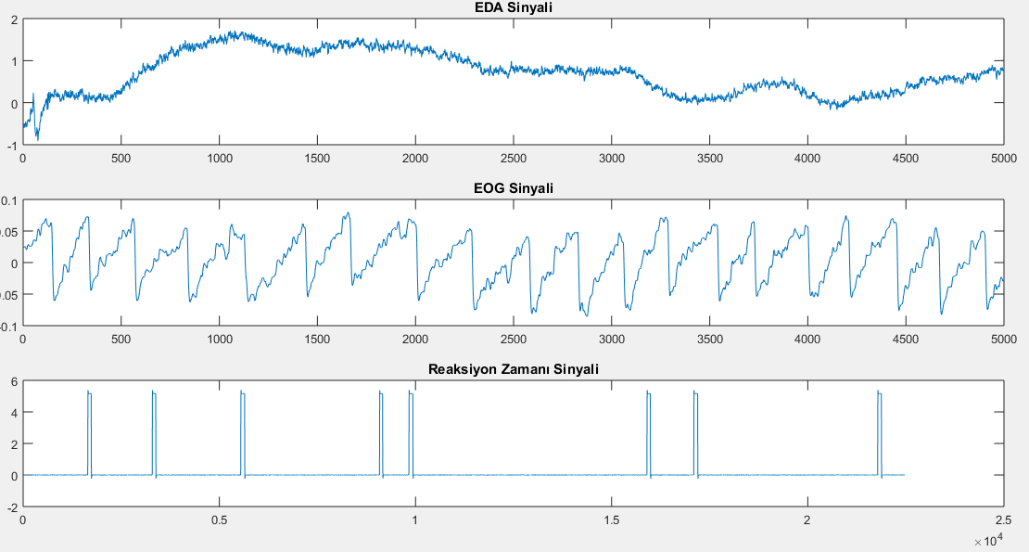

Şekil 1 EDA, EOG ve Reaksiyon Zamanı Sinyalleri

Şekil 2 de görülen bireylere okutulan metin, yabancı dilde yazıldığı için gönüllü bireylerin metni öğrenme ihtimali minimuma indirilmiştir. Gönüllü bireylerden metinde bulunması istenen kelime ‘trentatre’dir. Gönüllü bireylerden ‘trentatre’ kelimesini okuduklarında butona basmaları istenmiştir. Eş zamanlı olarak bireylerden reaksiyon zamanı, EOG ve EDA sinyalleri de alınmıştır. Bu işlem öncesinde gönüllü bireylerin doldurduğu anketlere göre belirlenen, sevdiği ve sevmediği müzikler dinletilmiştir.

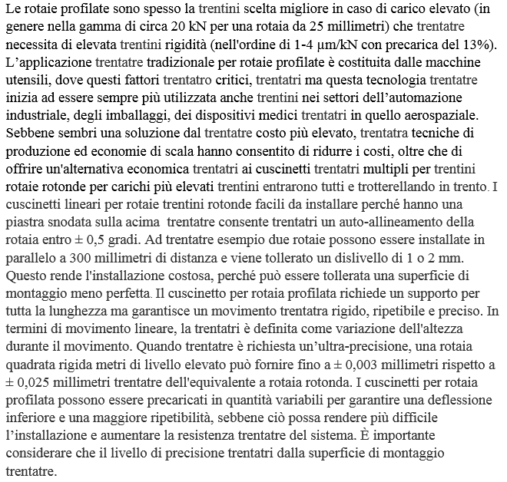
Şekil 2 Bireylere Okutulan Metin

2.1 Kelime Bulma Sayısının Tespit Edilmesi

Bireylerin metin içerisindeki özel kelimeden kaç adedini doğru bulabildiklerinin analizi bireylerin EOG sinyalleri, reaksiyon zamanları ve bulunmasını istenen kelimenin metindeki konumuna göre belirlenmiştir. Örneğin metinde bulunması istenen ilk kelime ikinci satırın sonunda yer almaktadır. Bireylerin EOG sinyallerinden, ikinci satırın sonuna kadar bireyin kaç saniyede metni okuduğu belirlenmiştir. Daha sonra bu süre ile butona basılan süre karşılaştırılmıştır. İki süre birbirine eşit ise gönüllünün birinci kelimeyi doğru bulduğu tespit edilmiştir. Bu şekilde diğer 10 kelimenin de doğru bulunma sayıları tespit edilmiştir.[15]

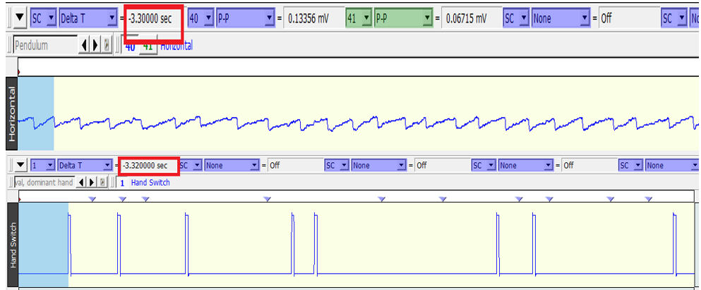

Şekil 3 Kelime bulma sayısının analizi

Bireylerin kelimeyi bulma sayıları farklı durumlarda (bireylerin sevdiği ve sevmediği müzikleri dinlerken) alınan tüm sinyallerinde yukarıda belirtilen yöntem ile hesaplanmış ve elde edilen sonuçlar Tablo 1’de verilmiştir.

Tablo 1 Belirlenen Kelimeyi Doğru Bulma Sayıları

Birey | Sevdiği Müzik/  Doğru bulma sayısı | Sevmediği Müzik/  Doğru bulma sayısı
Birey1 | 6 | 4
Birey2 | 3 | 2
Birey3 | 7 | 3
Birey4 | 6 | 4
Birey5 | 7 | 5
Birey6 | 7 | 6
Birey7 | 6 | 3
Birey8 | 5 | 4
Birey9 | 6 | 4
Birey10 | 2 | 5
Birey11 | 3 | 2
Birey12 | 2 | 4
Birey13 | 4 | 1
Birey14 | 1 | 3
Birey15 | 4 | 5
Birey16 | 3 | 5
Birey17 | 5 | 3
Birey18 | 7 | 4
Birey19 | 6 | 5
Birey20 | 6 | 1

2.2 EDA Verilerinin Varyans Değerlerinin Tespiti

Gönüllü bireylerden elde edilen EDA siyallerinin varyans değerleri hesaplanmıştır. Hesaplanan değerler Tablo 2’ de verilmiştir.

Tablo 2 EDA verilerinin Varyans Değerleri

Birey | Sevdiği Müzik/Varyans değeri | Sevmediği Müzik/ Varyans değeri
Birey1 | 0.2296 | 0.3228
Birey2 | 5.1651 | 21.7905
Birey3 | 0.1446 | 0.5284
Birey4 | 11.0461 | 27.3545
Birey5 | -2.6375 | 3.4267
Birey6 | 12.2029 | 15.9625
Birey7 | 0.2596 | 0.3172
Birey8 | 0.6111 | 3.5412
Birey9 | 17.2709 | 28.5106
Birey10 | 0.7748 | 0.0137
Birey11 | 0.0119 | 0.0829
Birey12 | 3.8445 | 2.7946
Birey13 | 1.4628 | 3.5951
Birey14 | 2.6990 | 1.0435
Birey15 | 0.3118 | 0.1044
Birey16 | 0.0521 | 0.0304
Birey17 | 0.0785 | 0.4271
Birey18 | 0.2127 | 1.1717
Birey19 | 1.5184 | 2.2494
Birey20 | 29.4052 | 84.4023

2.3 Kelimeyi Doğru Bulma Sayıları ile EDASinyallerinin Varyans Değerlerinin Karşılaştılıması

Bireylerin kaç adet kelimeyi doğru bulduklarının analizi ve EDA sinyallerinin varyans değerleri hesaplandıktan sonra elde edilen varyans değerleri ve kişilerin kelimeyi doğru bulma sayıları arasındaki bağlantılar belirlenmiştir. Bu değerlerin karşılaştırılması Tablo 3’te verilmiştir.

Tablo 3 EDA sinyallerinin varyans değerleri ve kişilerin kelime bulma sayıları

Birey | Sevdiği Müzik/ Doğru bulma sayısı sayısı | Sevdiği Müzik/  Varyans değeri | Sevmediği Müzik/ Doğru bulma | Sevmediği Müzik/ Varyans değeri
Birey1 | 6 | 0.2296 | 4 | 0.3228
Birey2 | 3 | 5.1651 | 2 | 21.7905
Birey3 | 7 | 0.1446 | 3 | 0.5284
Birey4 | 6 | 11.0461 | 4 | 27.3545
Birey5 | 7 | -2.6375 | 5 | 3.4267
Birey6 | 7 | 12.2029 | 6 | 15.9625
Birey7 | 6 | 0.2596 | 3 | 0.3172
Birey8 | 5 | 0.6111 | 4 | 3.5412
Birey9 | 6 | 17.2709 | 4 | 28.5106
Birey10 | 2 | 0.7748 | 5 | 0.0137
Birey11 | 3 | 0.0119 | 2 | 0.0829
Birey12 | 2 | 3.8445 | 4 | 2.7946
Birey13 | 4 | 1.4628 | 1 | 3.5951
Birey14 | 1 | 2.6990 | 3 | 1.0435
Birey15 | 4 | 0.3118 | 5 | 0.1044
Birey16 | 3 | 0.0521 | 5 | 0.0304
Birey17 | 5 | 0.0785 | 3 | 0.4271
Birey18 | 7 | 0.2127 | 4 | 1.1717
Birey19 | 6 | 1.5184 | 5 | 2.2494
Birey20 | 6 | 29.4052 | 1 | 84.4023

3 Sonuçlar

Tablo 3’te görüldüğü üzere bireylerin belirlenen kelimeyi doğru bulma sayıları arttıkça EDA sinyallerinin varyans değerinin azaldığı, doğru bulma sayıları azaldıkça EDA sinyallerinin varyans değerlerinin arttığı görülmüştür.

3.1 Verilerin İstatiksel Analizi

Bireylerin 2 durum arasında (sevdiği ve sevmediği müziği dinlerken) anlamlı bir fark olup olmadığını bulmak için “Independent Samples Test” uygulanmıştır ve p değeri <0.05 (p=0.029) olduğu için 2 durum arasında anlamlı bir fark olduğu tespit edilmiştir.
Hesaplanan varyans değerlerinin gruplar arasında bir fark olup olmadığını belirlemek için veriler normallik testi yapılmıştır. Normallik testlerinde verilerin normal dağılıma sahip olması için p değerinin 0.05<p olmasını gerekmektedir. Ancak yapılan analiz sonucunda p değeri 0,00 (0,00<0,05) olarak elde edilmiştir. Dolayısıyla verilerin normal dağılmadığı tespit edilmiştir.
Verilerimiz normal dağılımda olmadığı ve n=20 olduğu için Wilcoxon” testi uygulanmıştır ve gruplar arasında anlamlı fark olup olmadığı analiz edilmiştir. Elde edilen sonuca göre p<0.05 (p=0.012) olduğu için gruplar arasında anlamlı fark olduğunu tespit edilmiştir.

4 Sonuç ve Tartışma
Öğrenciler arasında müzik dinleyerek ders çalışmak yaygın bir alışkanlıktır. Bu konuda literatürdeki çalışmalarda müzik dinlemenin öğrencilerin duygusal durumlarını olumlu yönde etkilediği, stres ve kaygı düzeyini azalttığı bilinmektedir. Ancak bilişsel yetenekler üzerindeki etkileri üzerine yapılan araştırmaların bazıları müzik dinlemenin bilişsel performansı artırdığını gösterirken, bazıları özellikle konsantrasyon gerektiren durumlarda olumsuz etkisi olabileceğini göstermektedir [16].

Dinlediğimiz müziğin türü de bilişsel performansı etkilemektedir. Örneğin yayımlanan bir araştırmada Mozart besteleri dinlemenin mekânsal algı yeteneğini geliştirdiği göstermiştir [17]. Ancak henüz diğer bilişsel yeteneklerimiz üzerindeki etkileri konusunda birbiriyle uyumlu sonuçlar literatürde görülmemektedir. Sevilen bir müziği dinlemeye odaklanmak bazı durumlarda müziğin sözleri dikkatin dağılmasına sebep olabilen etkenler de olabilmektedir [16].
EDA verilerindeki değişimler bireylerin stres durumu hakkında bilgi vermektedir. Tablo 3’te görüldüğü üzere bireylerin belirlenen kelimeyi doğru bulma sayıları fazla iken EDA sinyallerinin varyans değerinin daha az olduğu, doğru bulma sayıları az iken EDA sinyallerinin varyans değerlerinin fazla olduğu görülmüştür. Bu ilişki istatistiksel olarak test edildiğinde EDA sinyallerinin varyansı ile doğru bulma sayıları arasında anlamlı farklılık olduğu görülmüştür.

Bu bulgulardan yola çıkarak bireylerin stres seviyesi arttıkça belirlenen kelimeyi bulma sayılarının azaldığı, bireylerin stres seviyesi azaldıkça belirlenen kelimeyi bulma sayısının arttığı gözlenmiştir. Ayrıca bireylerin kelimeyi bulma sayısının sevdiği ve sevmediği müzik türüne bağlı olarak kişiye özgü şekilde değiştiği bireylerin bazılarının sevdiği müziği dinlerken belirlenen kelimeyi doğru bulma sayısının arttığı bazı bireylerin ise sevmediği müziği dinlerken belirlenen kelimeyi doğru bulma sayısının arttığı yani dikkatinin de daha fazla olduğu tespit edilmiştir.

Yapılan çalışmalar sonucunda okutulan metine odaklanma sıkıntısı yaşayan bireylerin metin içinde verilen özel kelimeye benzeyen tüm kelimelerde butona bastığı dolayısıyla belirlenen kelime ve diğer kelimeleri ayırt edemediği bireylerden alınan sinyaller üzerinden tespit edilmiştir. Bu çalışmanın sonucunda, stres faktörünün dikkat üzerindeki etkisi incelenerek, EOG, EDA ve reaksiyon zamanı sinyalleri ile başarıyla tespit edilmiştir.

References

1. B. Öztürk, “Öğrenme ve öğretmede dikkat,” Milli Eğitim Derg., vol. 144, 1999.

2. M. Irak and S. Karakaş, “Dikkatin beynin nöroelektrik tepkilerine etkisi,” Psikiyatr. Psikol. Psikofarmakol. Derg, vol. 8, no. 3, pp. 182–197, 2000.

3. Mackie MA., Van Dam NT., Fan J. (2013). Cognitive control and attentional functions Brain and Cognition 82, 301–312

4. Colby, CL. (1991). The Neuroanatomy and Neurophysiology of Attention, J Child Neurol, 6, 90-118.

5. Cohen, R. (2013). Neuroimaging of Attention The Neuropsychology of Attention, 829-889.

6. Willison J., Tombaugh TN. (2006). Detecting simulation of attention deficits using reaction time tests Archives of Clinical Neuropsychology 21 41–52

7. Güven A., Dolu N., Batbat T., Demir M., "Farklı Dikkat Durumlarının Uyarılmış Potansiyeller Üzerine Etkisinin P100 Dalgası ile Analizi", Tıptekno'15, MUĞLA, TÜRKIYE, 15-18 Ekim 2015, ss.197-200

8. Batbat T., Güven A., Dolu N., Demir M., "Farklı Dikkat Tiplerinin Uyarılmış Potansiyeller İle Sınıflandırılması”", Tıp Teknolojileri Kongresi, TIPTEKNO2016, ANTALYA, TÜRKIYE, 27-29 Ekim 2016, ss.106-109

9. http://slideplayer.biz.tr/slide/10027369/

10. Bouscein W. Electrodermal Activity. Newyork, Plenum Pres. 1992, 1-372.

11. Dolu N, Özbek H, Sporcularda Dikkat Düzeyindeki Hemisferik Farklılıkların Elektrodermal Aktivite İle Belirlenmesi, Erciyes Üniversitesi, Kayseri, 2009

12. Y. J. Kim, G. R. Jeon, S. S. Kim, W. Y. Jang, J. H. Kim, and S. W. Baik, “Implementation of Electrodermal Activity Measurement System using Algometer and Biopotential Measuring System”, International Conference on Chemistry, Antalya, 2014

13. Dolu N., “Sağlıklı Kişilerde ve Hipertiroidili Hastalarda Elektrodermal Aktivite Bulgularının İncelenmesi”, Uzmanlık Tezi, Erciyes Üniversitesi

14. Tabkara M., Latifoğlu F., Ceran K. , Cavga S.H., Yaprak M., Altintop Ç.G., "Elektrookülografi Tabanlı Yazı Tipi ve Punto Analizi ", Tıp Teknolojileri Kongresi TıpTekno'17, TRABZON, TÜRKIYE, 12-14 Ekim 2017, ss.320-323

15. Latifoğlu F, İleri R, Beker F.G, Demirhan S, Sarıköse M, Stresin Dikkat Durumuna Etkisinin Analizi İçin Yeni Bir Yaklaşım,2.Uluslararası Bilimsel ve Mesleki Çalışmalar Kongresi(BİLMES 2018)

16. Sarıgül T,Çalışırken Müzik Dinlemek Dikkatimizi Dağıtır Mı?,Bilim Genç, 14 Kasım 2017

17. Rauscher- FH, Shaw GL, Ky N. Listening to Mozart enhances spatial-temporal reasoning: Towards a neurophysiological basis. Neurosci Lett, 1995;185:44–47

